- Выражения. Числовые выражения. Выражения с переменными
Такая важная область науки, как математика, подразделяется на огромное число самостоятельных дисциплин: алгебру, геометрию, теорию вероятностей, математический анализ, математическую логику, математическую статистику, теорию игр и т.д. У каждой дисциплины — свои объекты изучения, свои методы познания реальной действительности.
Алгебра дает человеку возможность не только выполнять различные вычисления, но и учит его делать это как можно быстрее, рациональнее. Человек, владеющий алгебраическими методами, имеет преимущество перед теми, кто не владеет этими методами: он быстрее считает, успешнее ориентируется в жизненных ситуациях, четче принимает решения, лучше мыслит. Наша задача — овладеть алгебраическими методами, преодолевая трудности.
На самом деле в младших классах вам уже приоткрыли окно в волшебный мир алгебры, ведь алгебра в первую очередь изучает числовые и алгебраические выражения.
Напомним, что числовым выражением называют всякую запись, составленную из чисел и знаков арифметических действий (составленную, разумеется, со смыслом: например, 3 + 57 — числовое выражение, тогда как 3 + : — не числовое выражение, а бессмысленный набор символов). По некоторым причинам (о них мы будем говорить в дальнейшем) часто вместо конкретных чисел употребляются буквы (преимущественно из латинского алфавита); тогда получается алгебраическое выражение. Эти выражения могут быть очень громоздкими. Алгебра учит упрощать их, используя разные правила, законы, свойства, алгоритмы, формулы, теоремы.
Пример 1. Упростить числовое выражение:
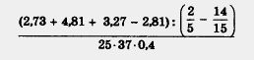
Решение. Прежде всего нужно выработать план осуществления вычислений. Для этого придется использовать принятые в математике соглашения о порядке действий. Порядок действий в данном примере будет таким:
1) найдем значение А выражения в первых скобках:
А = 2,73 + 4,81 + 3,27 - 2,81;
2) найдем значение В выражения во вторых скобках:
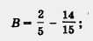3) разделим А на Б — тогда будем знать, какое число С содержится в числителе (т. е. над горизонтальной чертой);
4) найдем значение D знаменателя (т. е. выражения, содержащегося под горизонтальной чертой):
D = 25 - 37- 0,4;
5) разделим С на D — это и будет искомый результат. Итак, план вычислений есть (а наличие плана — половина
успеха!), приступим к его реализации.
1) Найдем А = 2,73 + 4,81 + 3,27 - 2,81. Конечно, можно считать подряд или, как говорится, «в к лоб»: 2,73 + 4,81, затем к этому числу прибавить
3,27, затем вычесть 2,81. Но культурный человек так вычислять не будет. Он вспомнит переместительный и сочетательный законы сложения и будет вычислять так: (2,73 + 3,27) + 4,81 - 2,81) = 6 + 2 = 8.
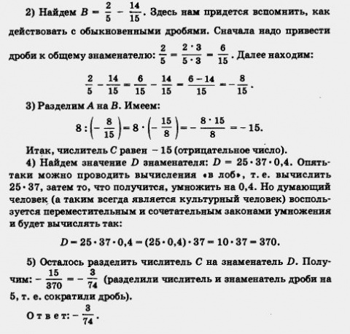
А теперь еще раз вместе проанализируем, какие математические факты нам пришлось вспомнить в процессе решения примера (причем не просто вспомнить, но и использовать).
1. Порядок арифметических действий.
2. Переместительный закон сложения: а + b = b + а.
3. Переместительный закон умножения: ab = bа.
4. Сочетательный закон сложения:
a + b + c = (a + b) + c = a + (b + c).
5. Сочетательный закон умножения: abc = (ab)c = а(bс).
6. Понятия обыкновенной дроби, десятичной дроби, отрицательного числа.
7. Арифметические операции с десятичными дробями.
8. Арифметические операции с обыкновенными дробями.
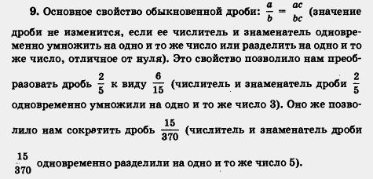
10. Правила действий с положительными и отрицательными числами. Все это вы знаете, но ведь все это — алгебраические факты. Таким образом, некоторое знакомство с алгеброй у вас уже состоялось в младших классах. Основная трудность, как видно уже из примера 1, заключается в том, что таких фактов довольно много, причем их надо не только знать, но и уметь использовать, как говорят, «в нужное время и в нужном месте». Вот этому и будем учиться.
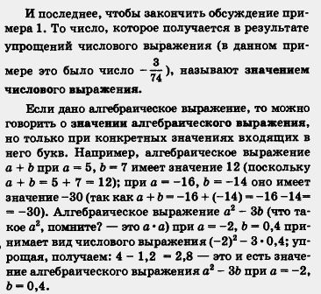
Поскольку буквам, входящим в состав алгебраического выражения, можно придавать различные числовые значения (т.е. можно менять значения букв), эти буквы называют переменными.
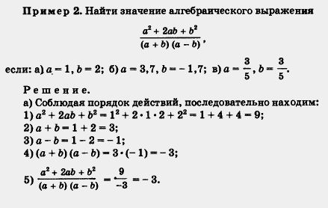
б) Аналогично, соблюдая порядок действий, последовательно находим:
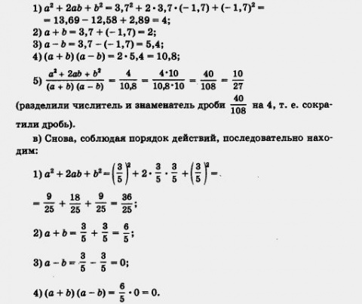
А на нуль делить нельзя! Что это значит в данном случае (и в других аналогичных случаях)? Это значит, что при 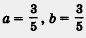: заданное алгебраическое выражение не имеет смысла.
Используется такая терминология: если при конкретных значениях букв (переменных) алгебраическое выражение имеет числовое значение, то указанные значения переменных называют допустимыми; если же при конкретных значениях букв (переменных) алгебраическое выражение не имеет смысла, то указанные значения переменных называют недопустимыми.
Так, в примере 2 значения a = 1 и b = 2, а = 3,7 и b = -1,7 — допустимые, тогда как значения 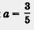
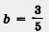 недопустимые (более точно: первые две пары значений — допустимые, а третья пара значений — недопустимая).
Вообще, в примере 2 недопустимыми будут такие значения переменных а, b, при которых либо а + b = 0, либо а - b = 0. Например, a = 7, b = - 7 или a = 28,3, b = 28,3 — недопустимые пары значений; в первом случае a + b = 0, а во втором случае a - b = 0. В обоих случаях знаменатель заданного в этом примере выражения обращается в нуль, а на нуль, повторим еще раз, делить нельзя. Теперь, наверное, вы и сами сможете придумать как допустимые пары значений для переменных а, b, так и недопустимые пары значений этих переменных в примере 2. Попробуйте!
